
2011
Instituto Nacional de Salud Pública

Centro de Investigación en Evaluación y Encuestas

Manual del entrevistador Cuestionario de Hogar y de utilizadores
Agosto 2011

ENSANUT
Investigador principal: Gustavo Ángeles Tagliaferro (gustavo.angeles@correo.insp.mx)

Ensanut
Responsable: Juan Pablo Gutiérrez (jpgutier@correo.insp.mx)

Elaboración
Responsable: Aurora Franco Núñez (afranco@insp.mx)
Contenido
Introducción 1
Aspectos generales 2
➢ Funciones y responsabilidades del entrevistador 2
➢ La entrevista y el entrevistador 4
➢ Estructura y diseño de los cuestionarios 8
➲ Tipos de pregunta 8
➲ Tipos de respuesta 12
Lineamientos generales para el levantamiento 14
➢ Procedimientos para un levantamiento de calidad 14
➢ Metodología del operativo de campo cuestionario de Hogar 15
Especificaciones para la aplicación del cuestionario de hogar 17
➢ Cuestionario Hogar 17
➲ Descripción y estructura 17
➲ Carátula 19
➲ I. Identificación de hogares 20
➲ II. Características Sociodemográficas 20
➲ III. Situación de salud y utilización de servicios de salud 22
➲ IV. Transferencias Institucionales 24
➲ IV. Características de la Vivienda 25
➲ V. Bienes del Hogar 25
➲ VIa. Acceso a la Alimentación 26
➲ VII. Gastos en el Hogar 26
➲ VIII. Difusión, Aceptación y Utilización del Seguro Popular 29
➢ Metodología del operativo de campo cuestionario de Utilizadores 31
Especificaciones para la aplicación del cuestionario de utilizadores 33
➢ Cuestionario Utilizadores 33
➲ Descripción y estructura 33
➲ Carátula 35
➲ I. Utilización de servicios de salud ambulatorios: preventivos y curativos para el (la) utilizador (a) de servicios de salud ambulatorios seleccionado(a). 36
➲ II. Patrones de utilización de servicios de salud ambulatorios: curativos y preventivos. 36
➲ III. ACCESIBILIDAD Y CALIDAD DE LA ATENCIÓN 38
➲ IV. Satisfacción de la atención 38
➲ IV. Satisfacción-calidad de la atención 39
➲ V. Activos del Hogar 39

Antecedentes (Presentación)
Hace más de 20 años, la Secretaría de Salud creó el Sistema Nacional de Encuestas de Salud (SNES), donde se han llevado acabo más de 20 encuestas nacionales, algunas de ellas son: Encuesta Nacional de Salud 1986, 1994 y 2000; Encuesta Nacional de Nutrición 1988 y 1999 y de la Encuesta Nacional de Salud y Nutrición 2006.
El objetivo principal ha sido obtener información periódica y confiable acerca de las condiciones de salud y nutrición de la población mexicana y sobre el desempeño del Sistema Nacional de Salud. Estas encuestas permiten estudiar el perfil epidemiológico de salud y nutrición en México. Además de convertirse en un instrumento de planeación con base en el análisis de los principales indicadores de salud y nutrición y de la respuesta social frente a estos problemas.
Durante los años 1999 y 2000, el instituto responsable del SNES, el Instituto Nacional de Salud Pública (INSP) reagrupo las diferentes encuestas temáticas en dos grandes encuestas nacionales la de Nutrición de 1999 y la de Salud de 2000.
La Encuesta Nacional de Salud y Nutrición 2006 (ENSANUT 2006) unifica los contenidos de nutrición y salud, para crear una base de datos que sea reflejo fiel de la realidad nacional en materia de salud y nutrición. Por lo que la labor de la ENSANUT 2011 será continuar con los resultados confiables y mejorar los datos obtenidos durante 2006.

Introducción

El presente manual contiene la información necesaria que el entrevistador debe conocer para llevar a cabo las actividades y tareas que le corresponden, durante el levantamiento de la “Encuesta Nacional de Salud y Nutrición 2011” (ENSANUT-2011).
El contenido del manual servirá de apoyo al entrevistador durante el curso de capacitación y será también una herramienta de trabajo para el desarrollo de sus actividades en campo, de ahí que se deba consultar cuantas veces sea necesario.
Para facilitar su compresión, el manual está diseñado de acuerdo a la secuencia de actividades que se deben realizar para la recolección de la información.
Para el desarrollo de esta encuesta se cuentan con cinco cuestionarios los cuales se aplicarán dependiendo de las categorías de edad de los integrantes listados en el cuestionario de hogar, las unidades de evaluación para esta encuesta son:
- Cuestionario de hogar.
-Cuestionario de utilizadores de servicios de salud.
-Cuestionario para los niños de 0 a 9 años de edad
-Cuestionario de adolescente de 10 a 19 años.
-Cuestionario para adultos de 20 años o más.
OBJETIVO DE LA ENCUESTA
  - El propósito de la encuesta es cuantificar la frecuencia, distribución y tendencias en las condiciones de salud y nutrición, sus determinantes y consecuencias; examinar la respuesta social organizada frente a los problemas de salud y nutrición de la población, en particular la cobertura y calidad de los servicios de salud. Generar evidencia sobre la cobertura de protección en salud de las familias mexicanas; utilización y condiciones de salud entre la población de acuerdo al tipo de protección en salud (SPSS e IMSS) e información sobre indicadores claves para monitorear el desempeño de programas prioritarios de la Ssal, el Seguro Popular, SEDESOL y Oportunidades.

Aspectos generales
Un adecuado levantamiento se basa en el cumplimiento de las funciones y responsabilidades del entrevistador(a), en el seguimiento de los procedimientos establecidos para el trabajo de campo y en el conocimiento y dominio de los instrumentos y del programa de cómputo para la captura de información, entre otros aspectos. En este módulo se mencionan los criterios operativos que el entrevistador deberá seguir para lograr un buen desempeño en su trabajo.
La calidad de la información obtenida y el éxito del proyecto
están basados en el excelente desempeño en campo del entrevistador.

Funciones y responsabilidades del entrevistador
La función principal del entrevistador es aplicar el Cuestionario en el 100% de los hogares seleccionados. Esta función se complementa con las siguientes acciones a seguir por parte suya:
- Garantizar el completo llenado del cuestionario, exceptuando los casos en los que se indique omitir algunos módulos y/o preguntas.
- Emplear habilidades y estrategias de convencimiento para evitar el rechazo a proporcionar información.
- Recopilar toda la información requerida en el tiempo destinado para cada localidad. En caso de ser necesario, hacer las visitas adicionales necesarias para evitar tener ausencia de información.
- Estar atento a todas las indicaciones que se le instruyan y ser puntual en todos sus compromisos de trabajo.
- Apoyar en otros trabajos comisionados por el supervisor y participar en las reuniones de revisión que éste organice.
- Comunicar al supervisor los avances logrados, así como los percances o dificultades que pudieran afectar el levantamiento.
- Reportar inmediatamente al supervisor toda situación anómala o irregular que se presente durante el trabajo de campo.
- Apoyar a sus compañeros de equipo para la conclusión de las actividades previstas en cada hogar.
Cuando el levantamiento no pueda llevarse a cabo en algún hogar, el entrevistador deberá solicitar la firma de algún integrante en un documento donde se especifique la razón, mismo que entregará al supervisor quien realizará la revisión y verificación correspondientes.
Si no hubiera nadie en la vivienda y los vecinos o alguna otra persona le comentaran que la casa está desocupada o que los propietarios están temporalmente fuera, deberá indicarlo en el módulo “Observaciones”, especificando el nombre y el domicilio de la persona que le proporcione esta información.
En caso de que fuera necesario hacer aclaraciones durante la aplicación del cuestionario, el apartado de “Observaciones” se podrá abrir en cualquier momento, pero deberá especificarse el módulo y la pregunta a la cual se refiere la anotación. Se sugiere comentar sobre todo el apartado de “Resultado de la visita”, que registra el número de visitas a la vivienda y las condiciones en las que la entrevista se llevó a cabo.
Por otra parte, la responsabilidad primordial del entrevistador es realizar entrevistas de excelente calidad, ya que la meta común del equipo de trabajo del que forma parte es producir información estadística veraz y confiable. Para lograr este objetivo se deben tener en cuenta los siguientes principios:
- Calidad. La excelente calidad en el levantamiento de la información está determinada fundamentalmente por la veracidad y exactitud de las respuestas dadas por el informante, la integridad de la entrevista y la cobertura alcanzada de acuerdo con la selección de la muestra.
- Productividad. Es de suma importancia el cumplimiento de los estándares de productividad del levantamiento. Esto requiere la aplicación de la totalidad del cuestionario en el tiempo establecido; de ahí la necesidad de cumplir con las cargas de trabajo en los periodos acordados.
- Confidencialidad. Se debe guardar estricta confidencialidad sobre la información obtenida. En caso de ser necesario, los entrevistadores ofrecerán a los informantes la seguridad de que la información que proporcionen no será revelada a otras personas.
- Respeto. El entrevistador debe mostrar respeto en todo momento hacia las tradiciones de la zona y hacia los diversos grupos de personas que habitan en ella.
Otra de las responsabilidades de suma importancia de los entrevistadores es devolver todos los materiales de trabajo al finalizar el operativo de campo, principalmente de la computadora portátil (PC Laptop) que le haya sido asignada. En caso contrario, se deberá presentar por escrito la justificación correspondiente, el acta administrativa, el acta judicial o realizar el pago respectivo.

La entrevista y el entrevistador
La entrevista es un diálogo en el cual el entrevistador, a través de la exposición de argumentos, da una explicación básica al informante sobre el motivo de la misma y expone las preguntas planteadas en el cuestionario para obtener la información requerida. La explicación del entrevistador debe ser clara y concisa; los argumentos deben ser previamente comprendidos y memorizados para lograr su dominio y así facilitar el convencimiento hacia el informante para que responda las preguntas formuladas.
Tanto en la presentación de los argumentos como a lo largo de la aplicación del cuestionario, el entrevistador debe emplear una dicción fuerte y nítida que le permita ser escuchado sin problemas por el informante y evitar, con ello, confusiones o imprecisión en sus respuestas.
El orden y el desarrollo de las entrevistas están determinados por la secuencia de los módulos y de las preguntas. El entrevistador irá leyendo las preguntas y dará tiempo para que el informante dé sus respuestas, mismas que registrará en el programa de la computadora portátil. Como las entrevistas se realizarán de manera directa, se debe procurar que éstas sean una especie de conversación entre el entrevistador y el informante, pero siempre controlando la dirección y la formalidad.
Algunos principios y conductas que el entrevistador debe seguir en el levantamiento son:
➲ La presentación. La primera impresión que el informante tenga del entrevistador, así como sus primeras palabras y actitudes, son muy importantes para ganar su cooperación; la manera en que el entrevistador se presenta, incluso su arreglo personal, son elementos que entrarán en juego en ese momento. Por esta razón, es necesario manejar con cuidado y sensibilidad el contacto inicial. La idea central es evitar obstáculos entre el entrevistador y el informante y, a su vez, evitar las barreras o dificultades que puedan surgir.
Un apoyo indispensable para ello, y que forma parte de los procedimientos del levantamiento, es vestir la playera del Instituto Nacional de Salud Pública (INSP) y portar en un lugar visible la credencial oficial de identificación como entrevistador.
➲ La confianza. El entrevistador deberá lograr la confianza y la cooperación del informante con el fin de que éste se muestre dispuesto a responder todas las preguntas que se le formulen. Habrá muchas personas que accedan sin problema alguno a proporcionar la información solicitada, pero otras mostrarán cierta desconfianza, por lo tanto, mostrarán actitudes que dificulten el proceso mismo de la entrevista. Si se logra generar la confianza suficiente en la persona entrevistada, ésta se sentirá más relajada y podrá comunicar sin temor o con menor dificultad lo que se le pregunte.
La experiencia y la práctica constante del entrevistador le servirán para construir sus propios métodos y estrategias para lograr la confianza necesaria por parte del informante.
➲ La neutralidad. Las preguntas del cuestionario se han redactado de tal manera que expresen un carácter neutral, es decir, no sugieren que una respuesta sea más probable o preferible que otra. Es de suma importancia que se lean las preguntas completas, tal y como están redactadas para preservar la neutralidad de la entrevista. No muestre sorpresa, aprobación o desaprobación ante las respuestas que le den, ni en el tono de su voz, ni en la expresión de su rostro. No exprese sus propias opiniones al informante.
Asimismo, por ningún motivo deberá hacer promesas a los informantes derivadas de la entrevista; una actitud en este sentido va en contra de toda ética profesional y podría acarrearle serios problemas en el trabajo de campo.
➲ El control de la entrevista. Si el informante da respuestas irrelevantes o demasiado detalladas, no lo detenga en forma brusca o descortés, escuche lo que tenga que decir y trate de centrarlo poco a poco en la pregunta original. Recuerde que usted dirige la entrevista, por lo tanto, debe mantener el control de la situación.
➲ Preguntas no comprendidas. Entrevistar a una persona es más que leer en voz alta una serie de preguntas y anotar respuestas. En algunas ocasiones, a partir de las respuestas y/o expresiones del informante se puede deducir que no ha comprendido o no ha escuchado bien la pregunta; esto puede ocurrir cuando da respuestas irrelevantes, fuera de tema, vagas o imprecisas, contesta “no sé” o “ya lo ha dicho anteriormente” o, incluso, se niega a responder. Para evitar estas situaciones, la pregunta se debe repetir de manera clara y pausada.
Si persiste la confusión después de haber repetido la pregunta tal y como está redactada, reformúlela con palabras más sencillas, pero siempre teniendo cuidado de no cambiar su significado. Si nota que el informante es tímido, tiene miedo o se siente incómodo y contesta “no sé” o se niega a responder, deberá aclarar el malentendido explicándole la importancia de la información que proporciona y, enseguida, tratar de restablecer un ambiente de confianza.
➲ Los sondeos. Son una estrategia que comprende preguntas adicionales o frases que se formulan asociadas con la pregunta inicial, para completar o enriquecer la respuesta del informante. Se llevan a cabo cuando la información obtenida es insuficiente para los requerimientos de la pregunta.
El sondeo sirve también para verificar que la persona entrevistada ha comprendido la pregunta o el concepto mencionado y se emplea, junto con otras preguntas específicas del cuestionario, para prever situaciones y/o asegurar el cumplimiento de las condiciones en las que la entrevista debe realizarse.
Un sondeo debe formularse con frases y palabras neutrales que no guíen al informante hacia una respuesta predeterminada. Algunos ejemplos de sondeos adecuados son los siguientes:
- ¿Puede explicarme un poco más?
- ¿En qué forma?
- Trate de recordar cuándo fue, relacionándolo con otras fechas o acontecimientos de su vida.
- Piénselo, tómese el tiempo que quiera.
Ejemplos de sondeos incorrectos que no deben usarse porque no son neutrales, sino que sugieren una respuesta predeterminada al informante son:
- Supongo que usted es casada(o).
- Usted trabaja, ¿verdad?
➲ No suponer cosas por adelantado. En todo momento el entrevistador debe evitar cualquier suposición respecto de la capacidad del informante para responder ciertas preguntas o de las respuestas que podría dar. El entrevistador debe abstenerse de hacer suposiciones durante la entrevista para no propiciar el ajuste de las respuestas del informante para convertirlas en algo esperado o deseable; por ejemplo, no debe suponer que una informante no trabaja porque tiene apariencia de ama de casa, entre otros supuestos.
Por ello, recuerde leer textualmente toda la pregunta y esperar la respuesta del informante.
➲ Despedirse correctamente. Al finalizar la aplicación del cuestionario, el entrevistador deberá agradecer con amabilidad la colaboración del informante. Esto es muy importante porque existe la posibilidad de que el supervisor visite después el hogar o de que el mismo entrevistador tenga que volver para corregir algún error; si no se ha dejado una buena impresión, este trabajo será muy difícil o imposible de realizar.

Estructura y diseño de los cuestionarios

Tipos de pregunta
Los módulos del cuestionario contienen diferentes tipos de preguntas que requieren registros específicos de respuestas. Dependiendo del tipo de pregunta, se debe tener suficiente cuidado de capturar correctamente las respuestas del informante.
Con la intención de evitar errores, a continuación se detallan los cinco tipos de preguntas que pueden encontrarse en el cuestionario, así como las instrucciones para el registro de respuestas.
- Pregunta con respuesta pre codificada. En estas preguntas bastará con seleccionar la opción que corresponda a la respuesta que dé la persona entrevistada, o con registrar en el espacio respectivo el código asignado a la respuesta
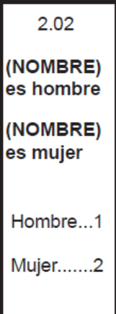

- Pregunta con respuesta por registrar. En este tipo de pregunta, la respuesta del informante debe registrarse textualmente en los espacios designados para tal propósito. Ejemplo:

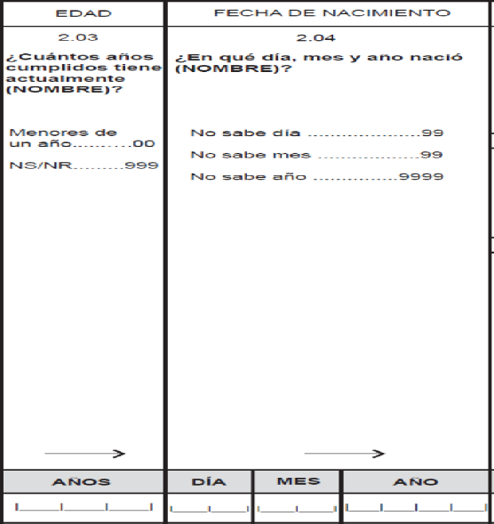

- Pregunta con respuesta abierta. En los casos en que las respuestas del informante no correspondan con las opciones precodificadas, generalmente se identificarán como “otro(s)”. Si la pregunta requiere la aclaración “especifique”, se deberá escribir la respuesta textual sobre la línea correspondiente. Ejemplo:
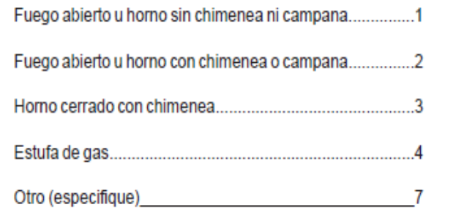
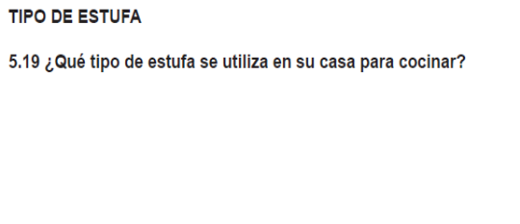
4. Pregunta con opciones mencionadas. Este tipo de preguntas se caracteriza por tener la leyenda “Lea todas las opciones”, que indica leer al informante todas las opciones de respuesta, pero omitiendo las que se refieren a “No Sabe” o “No responde”. Ejemplo:
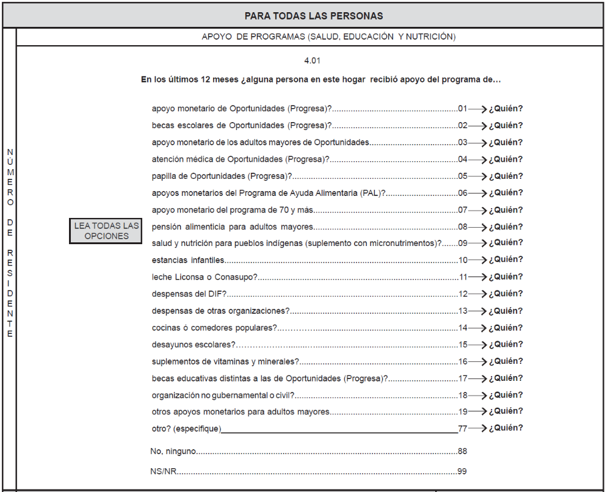
Para que el informante pueda diferenciar todas las opciones de respuestas, el entrevistador debe leerlas con dicción clara y entonación firme.
- Pregunta con respuesta espontánea. Este tipo de preguntas se aplican sin leer al informante las opciones de respuesta, a quien se le da tiempo para que dé su respuesta espontáneamente, misma que se registra con el código correspondiente. Ejemplo:
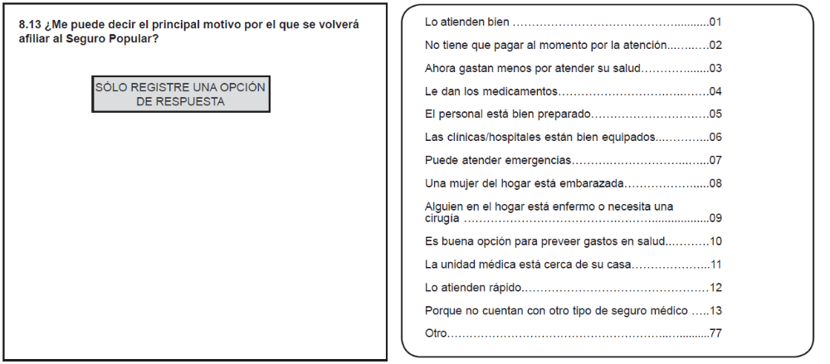

Tipos de respuesta
Los campos de respuestas precodificadas pueden ser de dos tipos: respuesta única y respuesta múltiple. En cada caso se debe tener mucha atención y cuidado en el registro del código correspondiente.

1. Respuesta única. En ocasiones el informante da más de una respuesta a preguntas que aceptan sólo una opción; muchas veces esto ocurre porque la persona no escuchó bien o no comprendió la pregunta. También puede suceder que dé varias respuestas verdaderas, pero no se puede hacer alguna diferencia para registrar sólo una.
Es importante tener en cuenta que en los campos de respuesta única el sistema no permite capturar más de una respuesta. En estos casos se debe hacer un sondeo con el fin de obtener una respuesta más precisa para poder registrar una opción en el programa. Ejemplo:
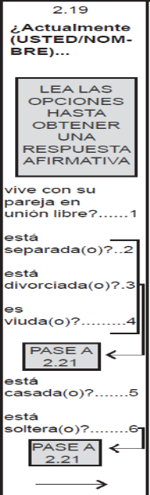
- Respuesta múltiple. En las preguntas con respuesta múltiple registre las respuestas conforme el informante vaya contestando y teniendo cuidado de no rebasar el número máximo de respuestas permitidas. Si el informante excede este número, deberá pedirle que mencione las más importantes. En sentido opuesto, tampoco es obligatorio registrar todas las opciones, ya que puede ocurrir que la persona entrevistada mencione sólo una o dos de ellas.
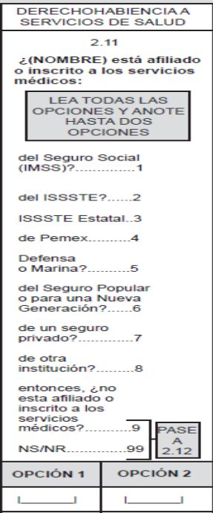
Observe que en este ejemplo el informante puede mencionar varios derechos a los servicios médicos, pero si menciona sólo una o dos opciones, éstas son las que se registran.

Lineamientos generales para el levantamiento

Procedimientos para un levantamiento de calidad
La recopilación de la información se realizará mediante la aplicación del cuestionario de hogar, niños, jóvenes, adultos y adultos mayores, según corresponda. Para lograr un buen desarrollo de las entrevistas y obtener resultados de calidad, es importante que los entrevistadores cumplan con los siguientes procedimientos:
  - Tener claros los objetivos del levantamiento. Es común que las personas entrevistadas pidan información acerca de lo que se busca con la entrevista, por lo que antes de salir a campo es necesario conocer los antecedentes conceptuales del proyecto y resolver cualquier duda al respecto.
  - Conocer en su totalidad el cuestionario. El cuestionario es la herramienta básica de trabajo, de manera que para obtener resultados de calidad y alcanzar mayores niveles de productividad, debe conocérsele y manejársele con profundidad.
  - Realizar entrevistas directas con los informantes para la recolección de la información solicitada, e ingresarla cuidadosamente en el programa de cómputo: el cuestionario NO es autoaplicable. Es sumamente importante realizar la entrevista con toda la privacidad posible, pues la presencia de otras personas puede influir en el informante y, en consecuencia, se corre el riesgo de obtener respuestas poco precisas.
  - Propiciar un ambiente favorable para la entrevista. Existe una gran cantidad de grupos humanos que tienen diversas maneras de concebir y organizar su vida. Este hecho, asociado con las diferentes personalidades de cada individuo, obligan a poner en práctica toda la habilidad y sensibilidad del entrevistador para establecer un ambiente favorable para la entrevista.
  - Entablar un excelente nivel de comunicación con el informante. Entre más fluida sea la comunicación, más fácil será la formulación de las preguntas y más precisas serán las respuestas. Mire a los ojos a la persona entrevistada mostrándose relajado y, de ser posible, sonriente.
  - Aplicar el cuestionario de manera ágil y dinámica. Una entrevista cansada deteriora la calidad de la información. Para evitar la demora en la aplicación de los instrumentos, se debe manejar con habilidad el programa de captura.
  - Vestir la playera del INSP y portar en un lugar visible la credencial de acreditación como entrevistador. Se debe cuidar también la presencia física, es decir, estar bien peinado, aseado, no vestir pantalones rotos ni usar piercing u otros objetos que puedan afectar la imagen del entrevistador. Estas acciones representan un respaldo para generar la confianza del informante.
  - Cerciorarse que la persona a entrevistar sea un informante adecuado, es decir, cualquier residente habitual del hogar mayor de 18 años que esté en pleno uso de sus facultades mentales y que conozca la información, requerida por este cuestionario, de todos sus integrantes. Un residente habitual es la persona que regularmente en la vivienda prepara sus alimentos, come, duerme y se protege del ambiente, por ello, la reconoce como su lugar de residencia.
Todos los entrevistadores deben seguir uniformemente los anteriores procedimientos, así como los que se refieren a la aplicación del cuestionario. De esta manera, se logrará la homogeneidad en el trabajo de campo, característica básica para que tenga validez y que la información obtenida pueda ser analizada en su conjunto y con un alto nivel de veracidad y precisión.

Metodología del operativo de campo cuestionario de Hogar
Para lograr el propósito de este operativo, el entrevistador deberá recopilar toda la información requerida en el cuestionario, en cada uno de los hogares correspondientes a las muestras, hasta alcanzar una cobertura del 100%.
El levantamiento se realizará mediante entrevista personal con el informante, quien será contactado directamente en su vivienda, y consistirá en el siguiente procedimiento:
- Se realizará una búsqueda exhaustiva de los hogares de las localidades asignadas, auxiliándose del listado de localidades.
- En caso de que al momento de la primera visita no hubiera nadie en la vivienda, se investigará con los vecinos los horarios en los que se pueda encontrar a alguno de sus ocupantes y se realizarán hasta tres visitas domiciliarias más durante el lapso de la permanencia del equipo de campo en la localidad, hasta tener un total de cuatro visitas.
- Se hará el mismo número de visitas a los hogares en los casos en que hubiera ausentes temporales o no se encontraran informantes adecuados.
- Al llegar a un hogar se solicitará hablar con el Jefe de Familia o Jefes. Si éstos se encontraran temporalmente fuera por razones de trabajo, estudio, familiares o de salud, se entrevistará a algún informante adecuado. Nunca se debe pedir a los vecinos que respondan el cuestionario.
- Para lograr la atención del informante, se explicará el objetivo de la visita y de la entrevista mediante la plática de los argumentos del proyecto y la lectura de la siguiente presentación:

Buenos días (tardes) mi nombre es ________________ y trabajo en la Encuesta Nacional de Salud y Nutrición del Instituto Nacional de Salud Pública de la Secretaría de Salud. Estamos visitando los hogares para platicar sobre su salud, educación, vivienda y algunos temas relacionados con estos aspectos. La información que nos proporcione será confidencial y solamente será utilizada para fines estadísticos, es decir, ningún resultado que se presente de este estudio hará referencia a personas en particular. La información que usted nos proporcione ayudará para mejorar los programas sociales, de educación y de salud.
- Posteriormente, se leerá el formato de consentimiento/asentimiento informado y una vez realizado esto se le solicitará su aprobación para proceder a aplicar la entrevista. A la persona entrevistada se le dejará la tarjeta informativa que contiene los datos de los responsables del proyecto, para cualquier duda que pudiera existir.
- El entrevistador debe resaltar el carácter confidencial de la información solicitada y explicará que los nombres de las personas no se publicarán y que toda la información recopilada se utilizará para preparar un estudio estadístico.

Es extremadamente IMPORTANTE que el entrevistador comprenda
la siguiente temática para aplicar correctamente el Cuestionario Hogar.
Por ello, este módulo debe ser LEÍDO en repetidas ocasiones.

Especificaciones para la aplicación del cuestionario de hogar
La estructura general del cuestionario se conforma por campos diferenciados de preguntas y respuestas planeadas y ordenadas en módulos. Estos módulos investigan diferentes temas y se dirigen a determinado grupo de personas. La secuencia de los módulos indica el orden en que las preguntas deben ser formuladas durante la entrevista.
Los pasos comunes para la aplicación del cuestionario consisten en el seguimiento puntual de las instrucciones, la lectura de las preguntas, la activación de los pases y filtros en los casos requeridos y en el registro de las respuestas del informante en el programa de cómputo.
A continuación se indican los procedimientos específicos para la aplicación del cuestionario a partir de la descripción de sus objetivos y de la estructura que corresponde, así como de la precisión de algunos conceptos e indicaciones. Se debe leer con especial cuidado el apartado “Especificaciones”, en el que se detallan y profundizan, por número de módulo y pregunta, las indicaciones y los conceptos que deben quedar bien comprendidos para lograr la buena calidad de la información y la homogeneidad en el levantamiento.

Cuestionario Hogar

Descripción y estructura
El cuestionario se divide en ocho módulos y su objetivo es averiguar las características demográficas y económicas de los hogares tales como educación, salud, condición laboral, seguridad alimentaria, gastos, consumo, transferencias, entre otros.
OBJETIVOS DEL CUESTIONARIO DE HOGAR
- Caracterizar a los hogares e individuos, con relación al perfil demográfico y socioeconómico, así como estimar la cobertura de los diferentes proveedores de servicios de salud
- Identificar de forma general el estado de salud, así como el acceso a los servicios de salud
- Generar indicadores específicos sobre el Seguro Popular

El cuestionario de Hogar consiste en la aplicación completa de los ocho módulos señalados a continuación:

Carátula:
1. Identificación geográfica,
2. Control de Cuestionario
3. Dirección de la vivienda
I. Identificación de hogares
II. Características sociodemográficas
III. Situación y utilización de servicios de salud
IV. Transferencias Institucionales
V. Características de la Vivienda
VI. Bienes del Hogar
VII. Gastos en el hogar
VIII. Difusión, aceptación y utilización del seguro popular
A continuación se detalla la información que se busca en cada módulo, así como las especificaciones de conceptos e indicaciones para algunas preguntas.
Antes de iniciar la aplicación del cuestionario, avise al informante que requerirá la edad exacta de los integrantes del hogar, así como la fecha de nacimiento de los nuevos, para que tenga a la mano documentos comprobatorios como actas de nacimiento o Claves Únicas de Registro de Población (CURP) y la entrevista no tenga que ser interrumpida.

Carátula
Recuerde seleccionar los datos correctos como son Estado, Municipio, Localidad y el folio correspondiente a la vivienda donde vendrán los datos geográficos y debe de verificar que correspondan a la misma.
Los datos de la carátula vendrán al principio del programa que se instalará en la computadora y debe verificar que los datos correspondan a la vivienda
1. Identificación geográfica. Se especifica la clave de la entidad federativa, municipio o delegación, localidad y colonia a la que pertenece el hogar, así como el número de la clave del Área Geoestadística Básica (AGEB) y de la manzana.
2. Control de Cuestionario. Se selecciona el folio que corresponde al hogar entrevistado y si hubiera dos o más hogares dentro de la vivienda.
3. Dirección de la vivienda. Incluye calle, número exterior e interior, colonia y código postal. En caso de no existir nomenclatura (números ni calles), se debe hacer una descripción detallada de las características exteriores y anotar puntos de referencia que permitan ubicar a la vivienda correctamente, por ejemplo: “frente a la escuela”, “barda de adobe con puerta de madera pintada de verde”, “pegada a un huerto cercado”, etcétera.
4. Resultado de la visita. Es el espacio para la identificación del entrevistador mediante el registro de su nombre y clave. Se registran también las visitas al hogar con los diferentes horarios y días, así como las condiciones en que se llevó a cabo la entrevista. Para ello se seleccionará el código correspondiente para cada una de las visitas. Hay que recordar que deben realizarse hasta cuatro visitas para obtener la entrevista.

I. Identificación de hogares
Se conocerá el número de personas que viven en la vivienda y se identificará si es más de un hogar.


II. Características Sociodemográficas
Nos permitirá conocer las características demográficas y socioeconómicas (educación, ingreso, trabajo), así como los nombres de los integrantes del hogar.
Al hacer el registro de los integrantes del hogar se debe iniciar con el jefe de familia y posteriormente registrar a la persona de mayor edad, continuando con las personas de menor edad hasta llegar al más pequeño. Hay que tener mucho cuidado con el registro de las fechas de nacimiento de los integrantes ya que de éstas depende la aplicación de las secciones y los demás cuestionarios que conforman la encuesta.
Preguntas del módulo | Integrante al que se aplica
2.01 a la 2.11b | A todas las personas que integran la vivienda
2.12 a la 2.15 | Personas de 3 años cumplidos o más
2.16 a la 2.18a | Personas de 5 años cumplidos o más
2.19 y 2.20 | Personas de 12 años cumplidos o mas
2.21 a la 2.2727.27 | Personas de 8 años cumplidos o más

Ejemplo: En esta pregunta pueden presentarse diversas situaciones, para facilitar su registro ejemplificamos algunas posibles respuestas:
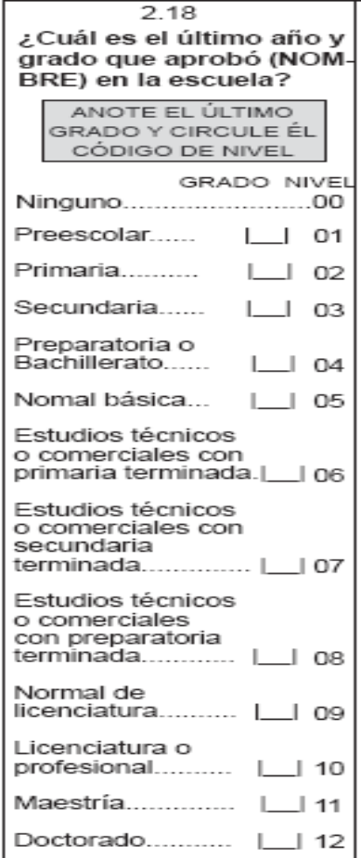

- Si el informante nunca ha asistido a la escuela o no aprobó ningún año, usted deberá registrar un “0” en la casilla de año y otro “0” en nivel.
- Recuerde que son años aprobados por lo que si el informante actualmente está cursando el 1er. Año de secundaria, en año deberá anotar el número “6” y en el nivel el “2” correspondiente a primaria.
- Si el informante se encuentra cursando el 1er. año de primaria y acudió al kínder, solo un año, entonces usted anotará en año el último año aprobado en el kínder que es “1” en año y “1”en nivel. Si el niño hubiera cursado dos años en kínder registrará “2” en año y “1” en nivel.
- Si el informante se encuentra cursando el 1er. año de primaria y no acudió al kínder, usted anotará “0” en año “2” en nivel.
A continuación le presentamos algunos ejemplos de cómo registrar la información:
Año que cursa actualmente Último
Año escolar Nivel
No ha asistido a la escuela [__0__] [__0__]
3º. De primaria [__2__] [__2__]
6º. Semestre de preparatoria [__2__] [__4__]
1º. Año de secundaria [__6__] [__2__]
1º. Año de preparatoria [__3__] [__3__]
1º. Primaria sin preescolar o kínder [__0__] [__2__]

Excepciones:
Año que cursa actualmente Último
Año escolar Nivel
1º.De primaria con 1 año de preescolar o kínder [__1__] [__1__]
1º.De primaria con 2 años de preescolar o kínder [__2__] [__1__]

III. Situación de salud y utilización de servicios de salud
Las preguntas de este módulo están dirigidas a todos los integrantes del hogar, con el objetivo de obtener información sobre las necesidades de atención en salud.
Los requerimientos de información en el hogar inician cuestionando sobre la morbilidad o los problemas de salud que han presentado cada uno de los integrantes del hogar; el tipo de problema de salud y la percepción que tiene el informante del hogar sobre la gravedad del problema que presentaron los integrantes, entre otros aspectos.
En este módulo se pregunta sobre el problema de salud que tuvo el informante en las últimas dos semanas.
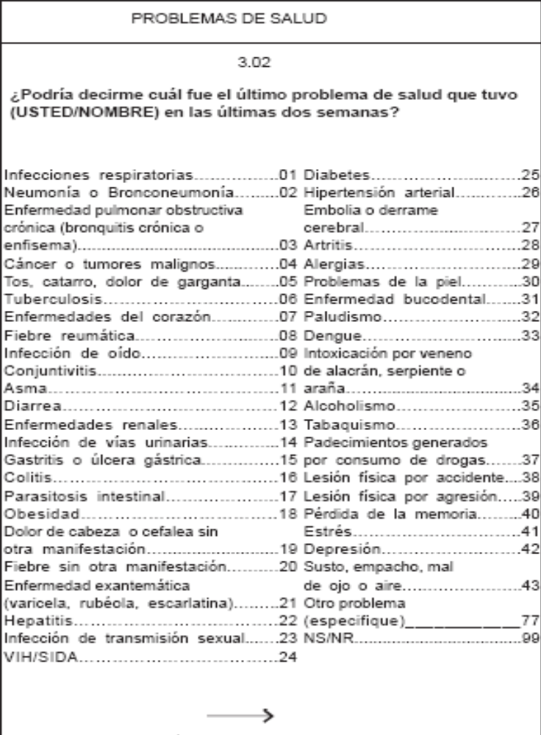

Es importante ver que la respuesta debe ser espontánea, en este sentido no es necesario que el entrevistador lea cada una de las opciones. Sin embargo, es indispensable que el problema de salud sea identificado con base en las respuestas del cuestionario.

En la pregunta 3.07 se identifica a las personas que presentan dificultades para realizar actividades en su vida cotidiana como caminar, ver, hablar o comunicarse, oír, aprender o atender su cuidado personal. Como puede observar no se pregunta sobre “discapacidad”, incluso se evita el término en la pregunta.

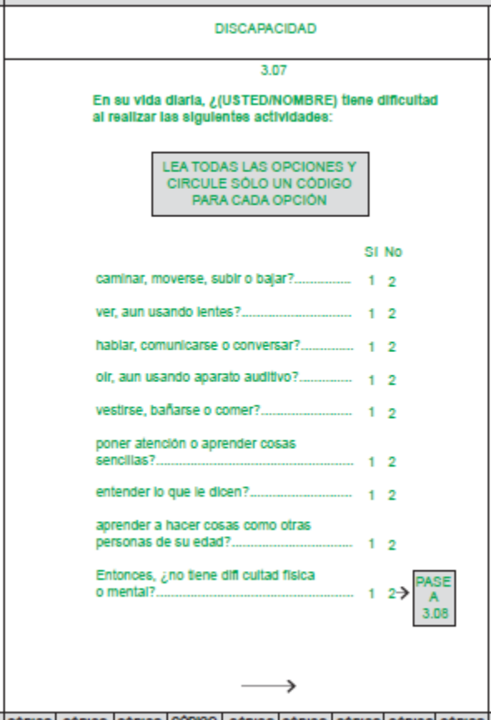

Para esta pregunta considera lo siguiente:
- Aplícala a todas las personas que habitan en el hogar.
- Podrás anotar hasta tres códigos cuando una persona declare más de una dificultad.
Son personas con discapacidad las que:
- Tienen dificultades y limitaciones para moverse o desplazarse, para subir escaleras debido a la falta de toda o una parte de sus piernas; incluye también a quienes teniendo sus piernas, no tienen movimiento o presentan restricciones para moverse, de tal forma que algunas necesitan ayuda de otra persona, silla de ruedas u otro aparato, como andaderas o pierna artificial.
- Tienen dificultad para ver, si presenta pérdida total de la vista en uno o en ambos ojos (ceguera), así como los débiles visuales (parcial, personas que sólo ven sombras) y los que aun usando lentes no pueden ver bien por lo avanzado de su problema visual o porque sus lentes no tienen la graduación adecuada.
- Tienen dificultad para comunicarse con los demás, debido a sus limitaciones para hablar o porque no pueden platicar o conversar de forma comprensible. Es importante no incluir en esta situación a los niños menores de dos años ya que por su corta edad aun tienen dificultad natural para hablar y porque están aprendiendo a hacerlo.
- No pueden oír o presentan dificultad para escuchar (debilidad auditiva) en uno o ambos oídos y las que aun usando aparato auditivo tienen dificultad para escuchar. No pueden atender por sí mismos su cuidado personal o presentan dificultades y limitaciones para realizar actividades como bañarse, vestirse o tomar sus alimentos.
- Declaren limitaciones o dificultades para aprender una nueva tarea o para poner atención durante determinado tiempo, así como limitaciones para recordar información, o realizar actividades en su vida cotidiana.
- Incluye también a las personas que declaren cualquier problema de tipo mental como retraso mental o alteraciones de la conducta y del comportamiento.

Si la persona declara que tiene alguna enfermedad como: diabetes, cáncer, artritis, entre otras, pregunta en qué lo limita o en qué forma le impide realizar sus actividades cotidianas en la vivienda, en el trabajo, o para asistir a la escuela.
Cuando la persona adelanta información o conoces la respuesta por observación directa, utiliza la confirmación, pero nunca registres la respuesta sin verificar la información con el informante.

Este módulo del “Cuestionario de Hogar” incluye una pregunta filtro para saber si existe en el hogar una persona a la que se le deba aplicar el Cuestionario de Utilizadores.
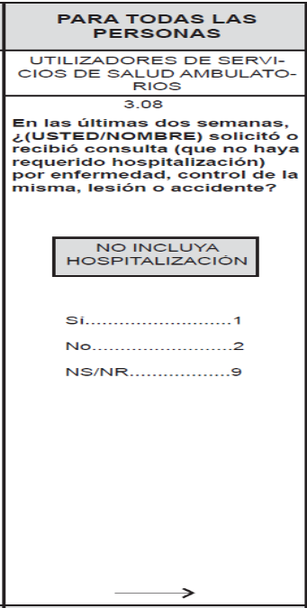

Por ello, es importante que se tenga mucho cuidado en el registro de la respuesta a esta pregunta.

IV. Transferencias Institucionales
Este módulo sólo cuenta con una pregunta pero con diversas opciones de respuesta y deberá aplicarse a todos los integrantes del hogar. En ésta se indaga respecto a los tipos de apoyo que se reciben.
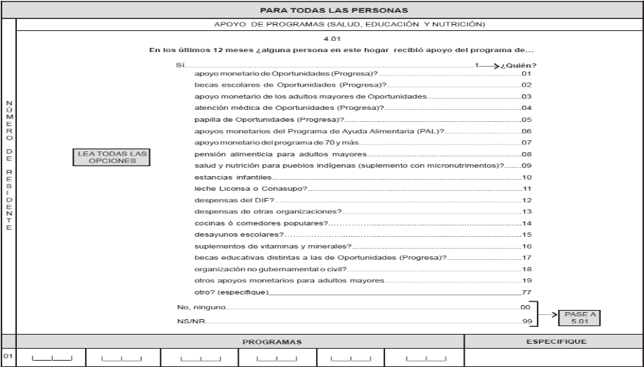
Al llegar a esta pregunta el entrevistador deberá leer todas las opciones de respuesta y sólo podrá registrar hasta un máximo de seis Programas por integrante del hogar.

V. Características de la Vivienda
En este módulo se investigan las características de la vivienda como son: el tipo de propiedad, los materiales de construcción, el número de cuartos en la vivienda, etcétera y se abordan otros aspectos relacionados con la disposición de servicios (agua, drenaje, energía eléctrica) y el tipo de combustibles utilizados en el hogar (para cocinar, o para incrementar o bajar la temperatura ambiente).
Ejemplo:
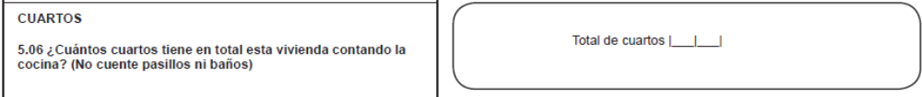
Con esta pregunta sabremos el total de cuartos de la vivienda, incluyendo la cocina, es importante aclarar que también cuente la cocina, lo único que no se contabiliza son los baños y pasillos de la vivienda.
Por la forma en que está redactada la pregunta 5.24, se deben de leer todas las opciones de respuesta.
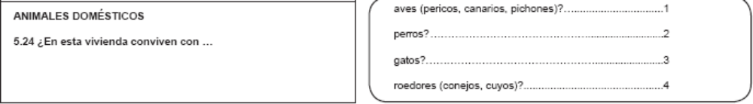

VI. Bienes del Hogar
Este módulo inicia con una leyenda que debe leer al entrevistado(a) para describir el tema y tipo de preguntas que se abordan a continuación. En este apartado se recabará información sobre los bienes que poseen los integrantes del hogar y que representan el patrimonio del hogar.
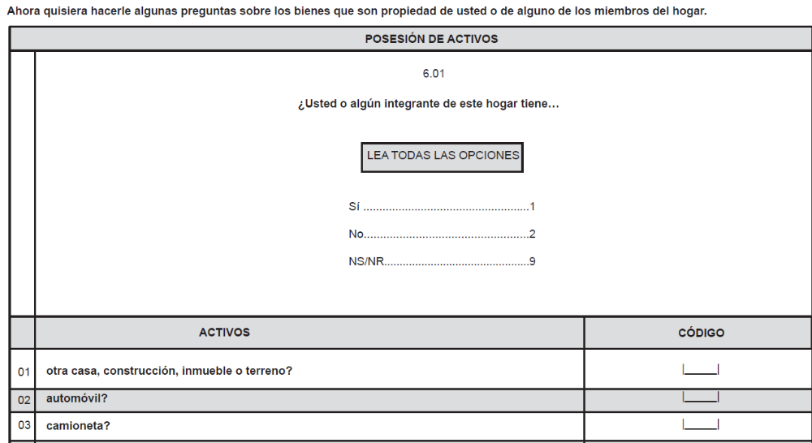
NOTA: Considere el bien sin importar si funciona o no. Tal es el caso de un automóvil que se encuentra parado, y para el momento de la entrevista no funciona; en esa situación el vehículo tiene un valor monetario, tal vez sea menor al que tendría si funcionara.

VII. Gastos en el Hogar
En este módulo se investiga el gasto total realizado en el hogar por la adquisición de diversos productos, servicios y otros gastos realizados en diferentes periodos del año.
Es muy importante que tenga en cuenta los diferentes periodos de referencia ya que la omisión o cambio de alguno de ellos modifica el objetivo de la pregunta y la hace no comparable con el resto de la información.
Recuerde que debe leer la leyenda que viene al inicio del módulo, ésta le servirá para introducir al informante al tema que se abordará en este módulo.
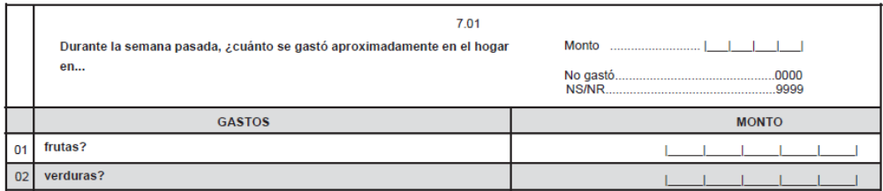
La pregunta 7.01 es sobre los gastos realizados específicamente DURANTE LA SEMANA PASADA y corresponden al gasto de frutas y verduras, cereales, paste- lillos, refrescos, bebidas, transporte público y cigarros, se tienen que sumar los gastos de cada uno de los integrantes del hogar para poder registrar el total de los gastos.
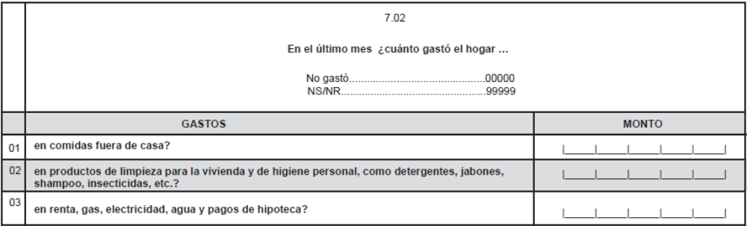
La pregunta 7.02 es sobre los gastos realizados específicamente DURANTE EL ÚLTIMO MES y corresponden al gasto de productos de limpieza, servicios, educación, transporte relacionado con servicio de salud, reparaciones mecánicas y entretenimientos. Se deben sumar los gastos de cada uno de los integrantes del hogar para poder registrar el total de los gastos.
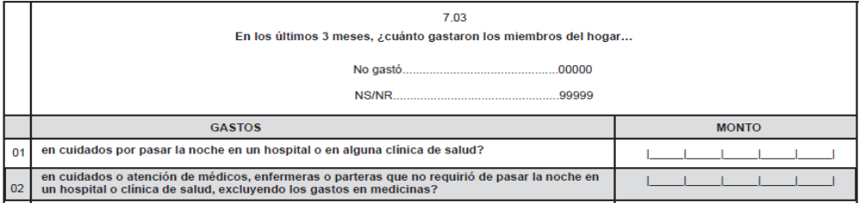
La pregunta 7.03 es sobre los gastos realizados específicamente DURANTE LOS ÚLTIMOS TRES MESES y corresponden al gasto de cuidados y atención médica, aparatos auditivos, diagnósticos y exámenes de laboratorio y cualquier otro producto o servicio de salud. Se deben sumar los gastos de cada uno de los integrantes del hogar para poder registrar el total de los gastos.
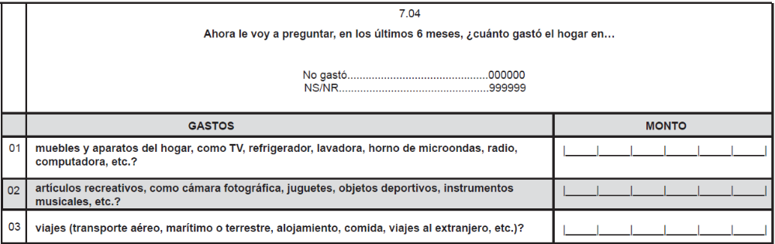
La pregunta 7.04 busca conocer los gastos realizados específicamente DURANTE LOS ÚLTIMOS SEIS MESES correspondientes al gasto en enseres domésticos, mantenimiento para el hogar, artículos recreativos como son cámaras fotográficas, juguetes etc. o viajes y compra de vehículos. Se deben sumar los gastos de cada uno de los integrantes del hogar y registrar el total de los gastos.
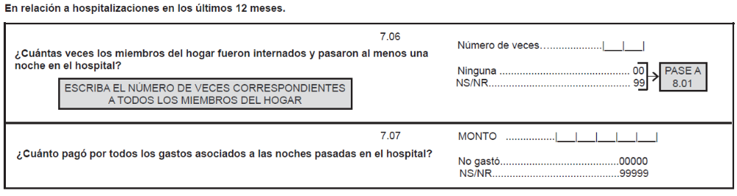
Las preguntas 7.06 y 7.07 buscan conocer el número de veces que algún miembro del hogar fue internado y pasó al menos una noche en el hospital y cuánto se gastó por los días de hospitalización. DURANTE LOS ÚLTIMOS DOCE MESES

VIII. Difusión, Aceptación y Utilización del Seguro Popular
El siguiente módulo busca obtener información sobre la difusión de información que tienen en los hogares sobre el Seguro Popular de Salud, la utilización y aceptación del programa. Se divide en diversos bloques que cambian dependiendo de la inscripción de los miembros del hogar al programa, por lo que deberá tener cuidado con los filtros y verificar las respuestas claves para realizar los pases y continuidad de las preguntas de acuerdo a la condición de aseguramiento de los integrantes del hogar.
Posterior al título, encontrará la siguiente leyenda que debe leer al entrevistado:
Ahora le realizaré algunas preguntas sobre el Seguro Popular
A continuación encontrará un FILTRO con indicaciones para USTED, por lo que no deberá leerlo al entrevistado. Para continuar revise la pregunta 2.11 como le indica el filtro para verificar si el informante o su familia están o no inscritos al Seguro Popular de Salud (SPS), recuerde que debe seleccionar el código correspondiente y continuar en la pregunta indicada.
Recuerda leer la leyenda que viene al inicio del módulo antes de empezar las preguntas.
La pregunta 8.01 averigua quién es el titular que realizó los trámites correspondientes para obtener el beneficio del Seguro Popular, recuerde seleccionar a la persona que le indique el entrevistado.

En la pregunta 8.07 se busca conocer la última vez que solicitaron atención médica y en qué área lo atendieron, recuerde leer pausadamente la pregunta con cada una de las opciones y espere hasta obtener una respuesta.
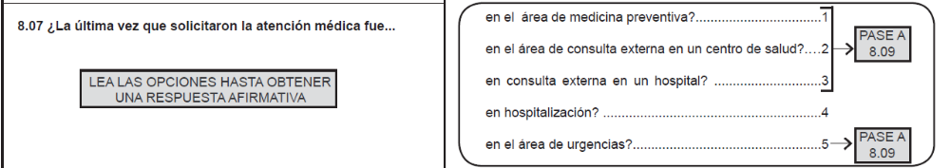
Pregunta 8.12 averigua por qué motivo(s) no se volvería afiliar, sólo escuche con atención lo que el entrevistado responda tiene que seleccionar la opción de acuerdo a lo que le digan, sólo se puede seleccionar dos opciones de respuesta.

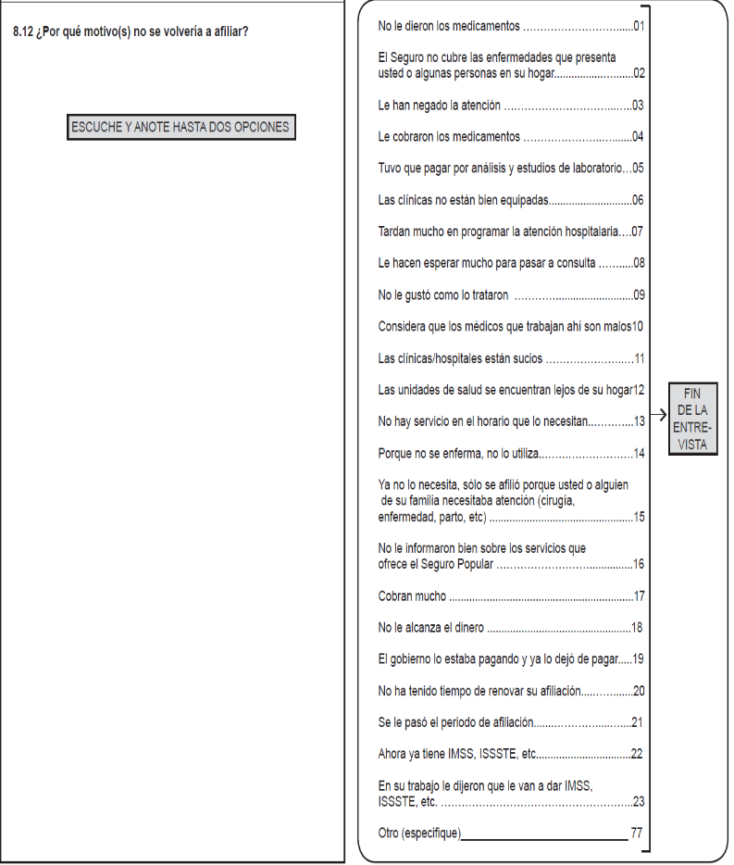

CUESTIONARIO DE UTILIZADORES DE SERVICIOS DE SALUD

Objetivo: Describir y analizar los factores asociados a la utilización de servicios de salud, así como la percepción de la calidad en la atención recibida por los usuarios en servicios ambulatorios de salud en México.

Metodología del operativo de campo del cuestionario de Utilizadores
Para lograr el propósito de este operativo, el entrevistador deberá recopilar toda la información requerida en la aplicación de las secciones que corresponden a utilización de servicios de salud, aplicándolo a cada una de las personas seleccionadas, hasta alcanzar una cobertura del 100%.
La aplicación de este cuestionario estará a cargo del entrevistador de hogar, es decir, una vez que termine con el cuestionario de hogar será el encargado de aplicar las secciones de utilización de servicios si la persona seleccionada se encontrara disponible en ese momento. De no encontrarse se cerrará el cuestionario de hogar con el código de entrevista incompleta y se averiguará con el informante del hogar en qué día y a qué hora podemos localizarlo para realizar la entrevista, se realizarán hasta tres visitas domiciliarias más, en horarios y días diferentes, durante el lapso de la permanencia del equipo de campo en la localidad, hasta tener un total de cuatro visitas.
El levantamiento se realizará mediante una entrevista personal directa con el informante seleccionado, quien será contactado directamente en su vivienda, y consistirá en el siguiente procedimiento:
El cuestionario de utilizadores de servicio de salud sólo se aplicará a aquellas personas previamente seleccionadas bajo el criterio de haber utilizado un servicio de salud ambulatorio (no hospitalización y no a servicio preventivo) en un periodo de tiempo no mayor a dos semanas.
Para lograr la atención del informante, se explicará el objetivo de la visita y de la entrevista mediante la exposición de los argumentos del proyecto y la lectura de la siguiente presentación:

Buenos días (tardes) mi nombre es ________________ y trabajo en la Encuesta Nacional de Salud y Nutrición del Instituto Nacional de Salud Pública de la Secretaría de Salud. Estamos visitando los hogares para platicar sobre su salud, educación, vivienda y algunos temas relacionados con estos aspectos. La información que nos proporcione será confidencial y solamente será utilizada para fines estadísticos, es decir, ningún resultado que se presente de este estudio hará referencia a personas en particular. La información que usted nos proporcione ayudará para mejorar los programas sociales, de educación y de salud.

Posteriormente, se leerá el formato de asentimiento informado y una vez realizado esto se le solicitará su aprobación para proceder a aplicar la entrevista. A la persona entrevistada se le dejará la tarjeta informativa que contiene información de los responsables del proyecto, para cualquier duda que pudiera existir.
En caso de que el utilizador de servicios de salud sea menor de edad, el cuestionario lo deberá contestar la madre, el padre o tutor.
El entrevistador o entrevistadora debe resaltar el carácter confidencial de la información solicitada y explicará que los nombres de las personas no se publicarán y que toda la información recopilada se utilizará para preparar un estudio estadístico.

Es extremadamente IMPORTANTE que el entrevistador comprenda
la siguiente temática para aplicar correctamente el Cuestionario Utilizador de Servicios de Salud.
Por ello, este módulo debe ser LEÍDO en repetidas ocasiones.

Especificaciones para la aplicación del cuestionario de utilizadores de servicios de salud.
La estructura general del cuestionario se conforma por campos diferenciados de preguntas y respuestas planeadas y ordenadas en módulos. Estos módulos investigan diferentes temas y se dirigen a un grupo específico. La secuencia de los módulos indica el orden en que las preguntas deben ser formuladas durante la entrevista.
Los pasos comunes para la aplicación del cuestionario consisten en el seguimiento puntual de las instrucciones, la lectura de las preguntas, la activación de los pases y filtros en los casos requeridos y en el registro de las respuestas del informante en el programa de cómputo.

Cuestionario de Utilizadores de Servicios de Salud.

Descripción y estructura
El cuestionario se divide en 8 módulos y su objetivo es averiguar las necesidades y utilización de servicios de salud, acceso, el abasto de medicamentos, uso de estudios de laboratorio así como la calidad, satisfacción y atención de los proveedores de servicios de salud.
A continuación señalamos las secciones que conforman la aplicación:
I. Utilización de servicios ambulatorios
II. Necesidades de Salud
III. Demanda Satisfecha y no Satisfecha
IV. Prestador de Servicios
V. Accesibilidad y Calidad
VI. Medicamentos
VII. Uso de Estudios de Laboratorio y Gabinete
VIII. Satisfacción-Calidad de la Atención

A continuación se detalla la información que se busca en cada módulo, así como las especificaciones de conceptos e indicaciones para algunas preguntas:

I. Utilización de servicios ambulatorios
Se preguntará al entrevistado sobre los servicios de salud que utilizó durante las dos últimas semanas previas a la aplicación del cuestionario.
A pesar de que desde la aplicación del cuestionario de Hogar, se detectó a la persona seleccionada, para que le fuera aplicado el cuestionario de utilizadores de servicios de salud a través de la pregunta 3.08, con código de resultado igual a 1; en el cuestionario de Utilizadores la primer pregunta es un filtro que confirma si se debe aplicar o no el cuestionario a la persona seleccionada.

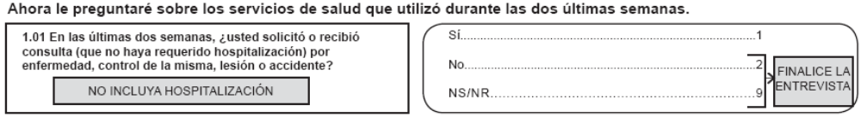

Así, como se muestra, si la persona seleccionada no ha utilizado servicios de salud (que no haya requerido hospitalización) en las dos semanas anteriores a la aplicación del cuestionario no se deberá continuar con éste y se finaliza la entrevista.

II. Necesidades de Salud
Este módulo comprende dos reactivos, los cuales tiene como finalidad conocer el principal motivo que tuvo para hacer uso de los servicios de salud, además de cuantificar el periodo desde que inicio la enfermedad hasta que solicitó atención médica.
La primer pregunta nos muestra una gran lista como opciones de respuesta, Aquí se debe tener cuidado de asegurarse que al entrevistado le quede claro que buscamos el motivo principal o el más importante por el que buscó consulta, el entrevistado puede mencionar dos o tres respuestas pero en este caso se le debe sondear y registrar la que para él sea la más importante.
En la pregunta 2.01 En las últimas dos semanas, el principal motivo por el que busco consulta fue: El objetivo es captar el principal motivo o el más importante por el que se buscó consulta, lea la pregunta, espere respuesta espontánea y registre seleccionando el código correspondiente, si después de revisar cuidadosamente no existiera un código que corresponda a la respuesta del entrevistado registre en la opción de otro y especifique.
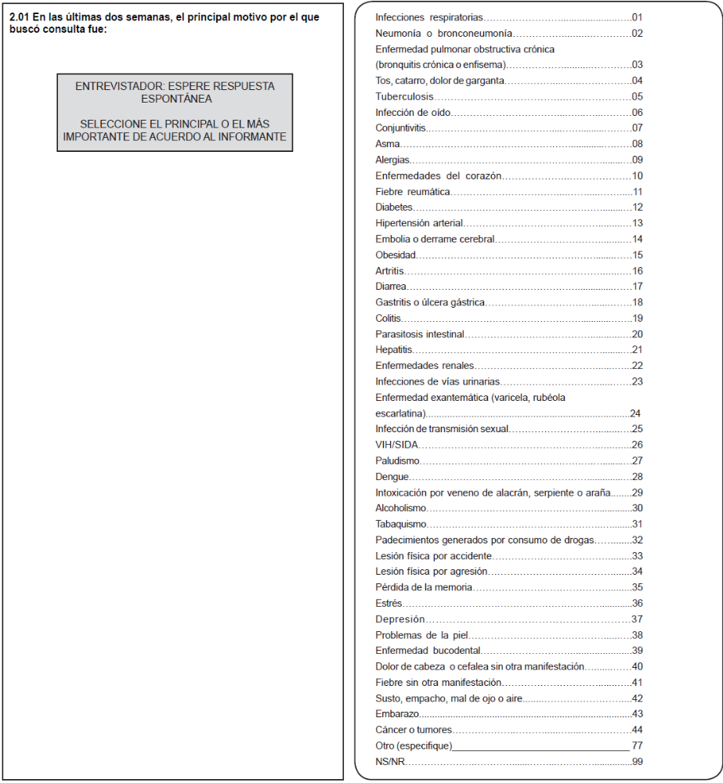

III. Demanda Satisfecha y no Satisfecha.
Este módulo pretende captar si el entrevistado recibió el servicio de salud solicitado, si no fue así, indaga la causa principal por el cual no se lo prestaron.
Las preguntas 3.01 y 3.02 son preguntas filtro, por ello se tiene que tener especial cuidado en la correcta aplicación de las mismas.
En la pregunta 3.02 ¿Por qué no la recibió? La opción de respuesta con código 01 El prestador pensó que no era necesario, se codificará para aquellos casos donde el entrevistado refiera que el prestador de servicios determinó que no fue necesario darle la consulta.
Si el entrevistado da dos motivos por los que no se le prestó el servicio el entrevistador debe sondear cuál fue el principal o el más importante.
Entrevistador: para todos los códigos de respuesta la aplicación da fin de la entrevista, agradezca y termine.

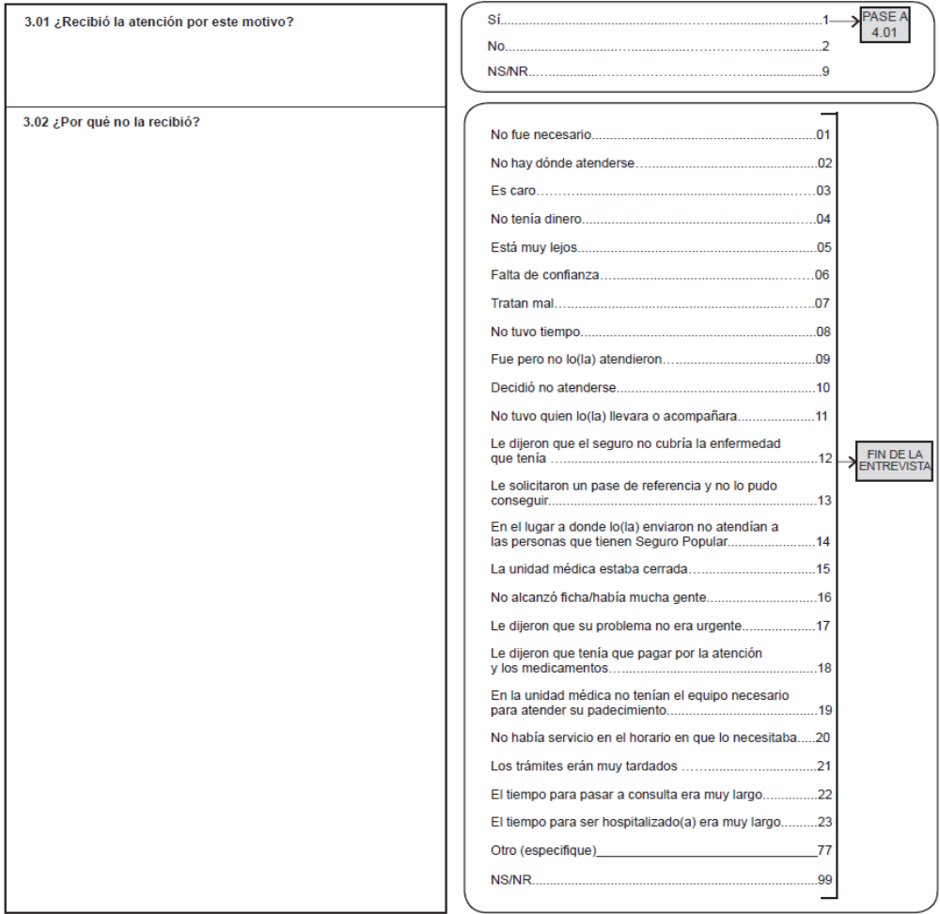

IV. Prestador de Servicios.
El módulo de “Prestador de Servicios” consta de cuatro preguntas que buscan captar información sobre cualidades y características del proveedor del servicio de salud.
En la pregunta 4.01 ¿En dónde se atendió? cuando la respuesta de nuestro(a) entrevistado(a) refiera que se atendió en el seguro popular, ésta se registrará seleccionando el código 07 Centro de Salud u Hospital de la SSA.
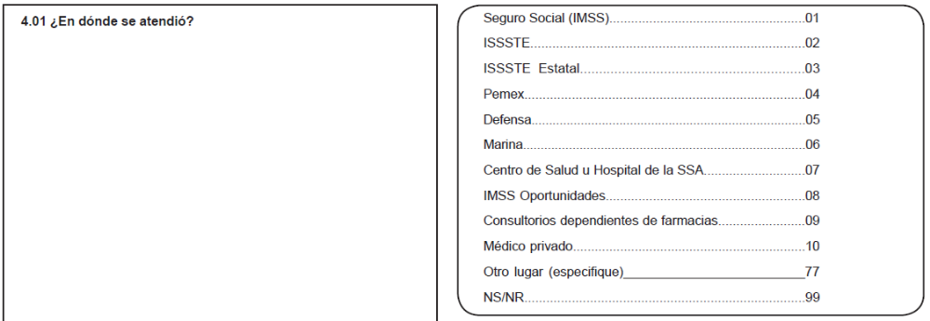
Para la pregunta 4.02 ¿Qué personal lo atendió? debe de registrar sólo una opción, por ello debe sondear al entrevistado sobre quién fue el prestador de servicio más importante.
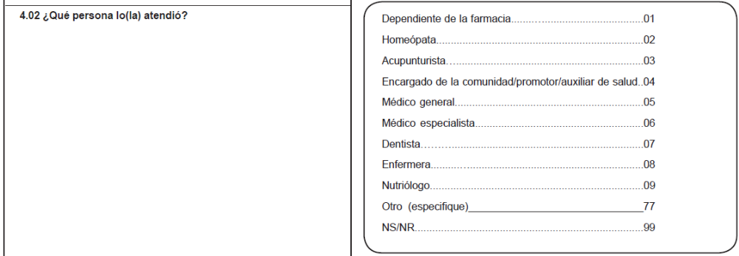

V. Accesibilidad y calidad.
En este módulo se pretende conocer la accesibilidad a los servicios de salud que tiene la persona seleccionada, que incluyen la programación de la cita, la percepción que tiene sobre el tiempo que tardaron en darle la consulta, el transporte que utilizó, además del grado de satisfacción de los servicios de salud que recibió, para ello se le hacen preguntas relacionadas con estos temas.

Las preguntas 5.05 y 5.13 deberán registrar en la aplicación la cantidad en pesos, para el caso en que el entrevistado mencione que no realizo ningún pago, seleccione la opción No pago código 777

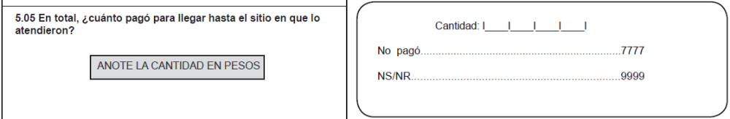
Para la pregunta 5.06 deberá de registrar el tiempo aproximado que tardó en llegar al lugar donde recibió la atención médica registrando la información en los campos de horas y minutos respectivamente.

Pregunta 5.09, aquí deberá registrar el tiempo aproximado que tuvo que esperar el entrevistado para que lo atendieran una vez que él ya se encontraba en el centro de atención.
Registre en horas y minutos en los campos correspondientes.


VI. Medicamentos
En este módulo se pretende conocer el abasto de medicamentos con el que cuentan las unidades de salud, de la misma forma saber si el proveedor del servicio de salud da una explicación entendible al paciente sobre el uso y manejo de los medicamentos que prescribe. También averigua si el seleccionado tuvo un gasto adicional para la obtención de los medicamentos.
En la pregunta 6.01a ¿Cuántos medicamentos le recetaron en la consulta? se pretende captar cuántos tipos de medicamentos le recetaron y no la cantidad por tipo de medicamento.
Entrevistador: Si la respuesta fuera que no le recetaron medicamentos seleccione el código 00 y la aplicación dará un pase a la siguiente sección (pregunta 7.01)

En la pregunta 6.03 ¿consiguió todos los medicamentos? Si la respuesta de nuestro(a) entrevistado(a) fuera que Sí, consiguió todos los medicamentos continúe con la siguiente pregunta, si no los consiguió; si consiguió sólo algunos o no sabe o no responde, seleccione el código correspondiente y el programa de aplicación le hará un pase a la pregunta 6.04.
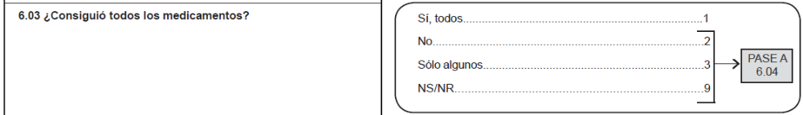

VII. Uso de Estudios de Laboratorio y Gabinete.
Esta batería de preguntas indaga el uso de los servicios de laboratorio y gabinete que le pudieron haber prescrito al utilizador de servicios de salud, el lugar en donde le dieron el servicio, además de los gastos adicionales que pudo haber hecho para atenderse.
En la pregunta 7.01 se busca captar si durante la consulta al usuario le pidieron que se hiciera algún examen de laboratorio (sangre u orina) o en gabinete tales como: rayos x, ultrasonido, electrocardiograma, tomografía, etc. Si la respuesta es SÍ continúe, pero si fuera NO o NS/NR el programa hará un pase a la pregunta 7.06

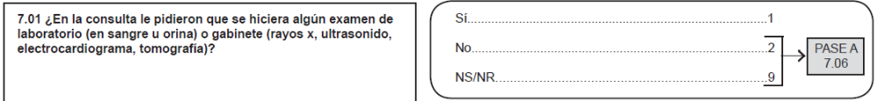
En la pregunta 7.07 ¿En qué y cuánto gasto? deberá registrar los montos en pesos por cada tipo de gasto.

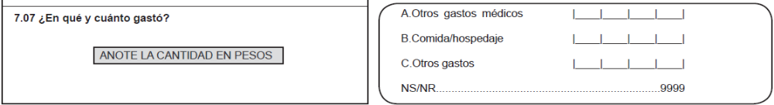

VIII. Satisfacción-Calidad de la atención.
Este módulo averigua la percepción del entrevistado sobre la calidad de la atención que recibió del proveedor de los servicios de salud, es decir si le gustó el servicio, el trato que le dieron, la explicación que recibió sobre su padecimiento y tratamiento y si regresaría o no con ese proveedor.
Pregunta 8.03 ¿Por qué sí regresaría? El objetivo es conocer las razones que tiene nuestro entrevistado para regresar a ese mismo lugar para atenderse.
Entrevistador: puede seleccionar más de una opción y para todos los códigos de respuesta tendremos un pase automático a la pregunta 8.08.
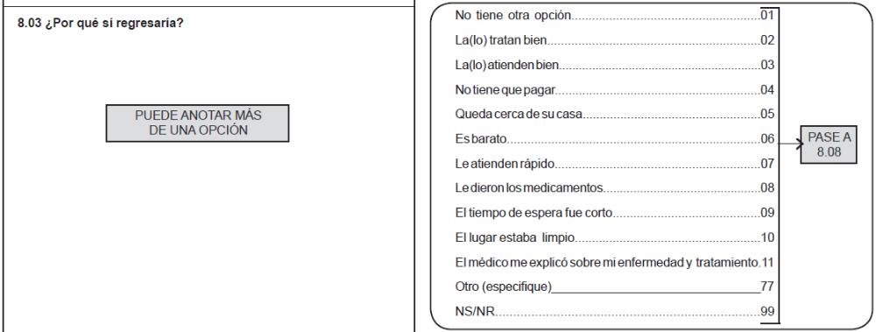

8.10 ¿en qué condiciones usted considera que se encuentra el lugar donde se atendió? El objetivo de esta pregunta es conocer de manera general la percepción que tiene el usuario sobre las condiciones del lugar donde se atendió.

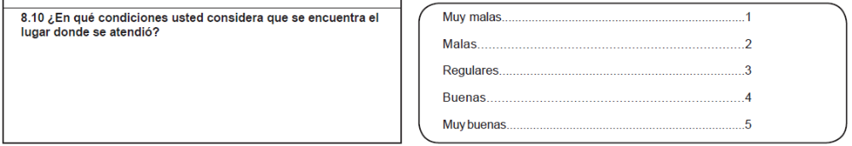

Entrevistador: para cualquier código de respuesta el programa de la aplicación le indicará que es fin de la entrevista, agradezca y termine registrando en su bitácora el acuse de recibo.

ANEXO
Instrucciones para el uso de la Aplicación del Sistema del Cuestionario de hogar-utilizadores, ENSANUT 2011

Descripción del Equipo de Cómputo
Componentes
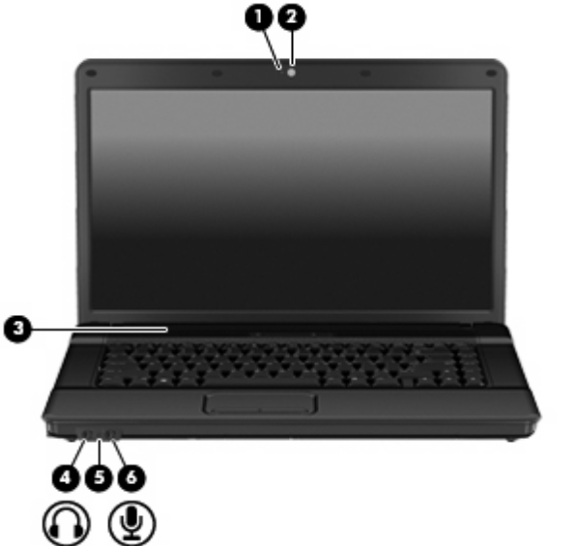
- Indicador luminoso de la cámara web (sólo en algunos modelos).
- Cámara web (sólo en algunos modelos). Graba vídeo y captura fotos.
- Altavoz. Produce sonido.
- Conector de salida de audio (auriculares).
- Micrófono interno. Graba sonido.
- Conector de entrada de audio (micrófono).

Dispositivos señaladores
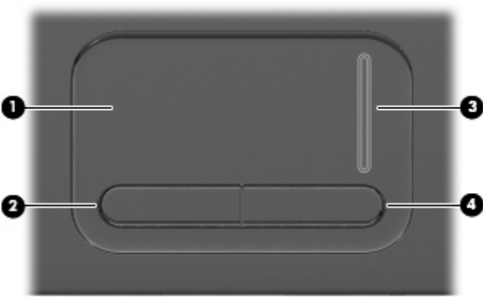
- TouchPad*. Permite mover el puntero y seleccionar o activar elementos en la pantalla.
- Botón izquierdo del TouchPad*. Funciona igual que el botón izquierdo de un mouse externo.
- Área de desplazamiento del TouchPad*. Permite desplazarse hacia arriba y hacia abajo.
- Botón derecho del TouchPad*.
Teclas
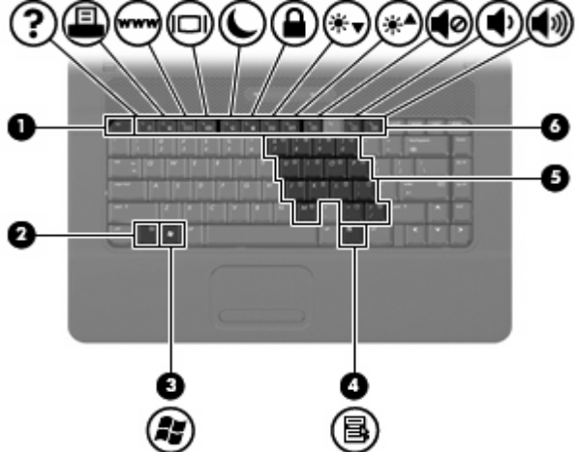
- Tecla esc Muestra la información del sistema al presionarla junto con la tecla fn.
- Tecla fn Ejecuta funciones del sistema frecuentemente utilizadas al presionarla junto con una tecla de función o con la tecla esc.
- Tecla del logotipo de Windows. Muestra el menú Inicio de Windows.
- Tecla de aplicaciones de Windows. Muestra un menú de accesos directos para elementos situados debajo del puntero.
- Teclas del teclado numérico incorporado. Pueden utilizarse como las teclas de un teclado numérico externo.
- Teclas de función.

Componentes
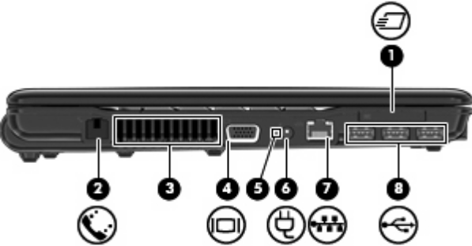
- Ranura para ExpressCard. Admite ExpressCard opcionales.
- Conector RJ-11 módem (sólo en algunos modelos). Permite conectar un cable de módem.
- Orificio de ventilación. Permite que la circulación de aire enfríe los componentes internos. NOTA: Es normal que el ventilador interno se encienda y apague reiteradamente durante la operación de rutina.
- Puerto de monitor externo. Permite conectar un monitor VGA externo o un proyector.
- Indicador luminoso de la batería ● Ámbar: Se está cargando una batería.
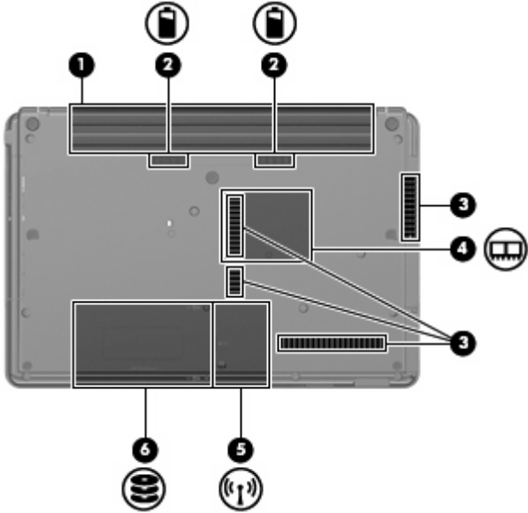
- Compartimento de la batería. Contiene la batería.
- Pestillos de liberación de la batería (2). Liberan la batería de su compartimento.
- Orificios de ventilación (4). Permiten que el flujo de aire enfríe los componentes internos. NOTA: Es normal que el ventilador interno se encienda y apague reiteradamente durante la operación de rutina.
- Compartimento del módulo de memoria. Contiene las ranuras del módulo de memoria.
- Compartimento del módulo WLAN. Contiene la ranura del módulo de LAN inalámbrica.
Accesorios
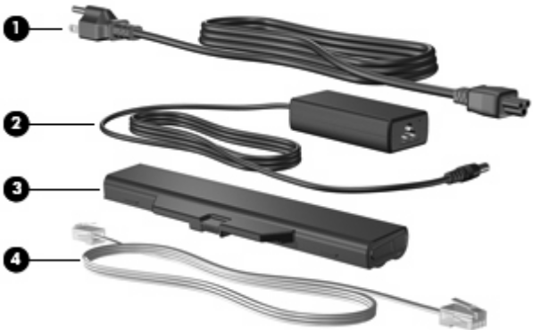
- Cable de alimentación*. Conecta un adaptador de CA a una toma eléctrica.
- Adaptador de CA. Convierte la alimentación de CA en alimentación de CC.
- Batería*. Suministra alimentación al equipo cuando éste no está conectado a la alimentación externa.
- Cable de módem (sólo algunos modelos)*. Conecta el módem interno a un conector telefónico RJ-11 o a un adaptador de cable módem específico el país o región.

Manejo de la Aplicación
En la ventana de las preguntas, aparecen 2 flechas: Derecha avanza pregunta e Izquierda regresa a la pregunta.
Según la pregunta, la información se puede registrar ya sea con seleccionar la opción correspondiente o capturando la información.
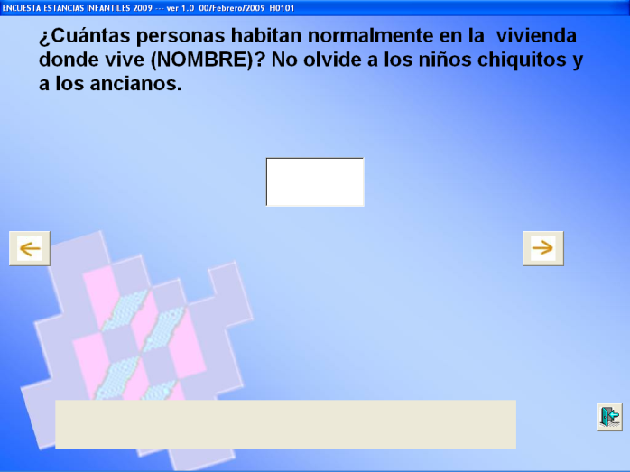
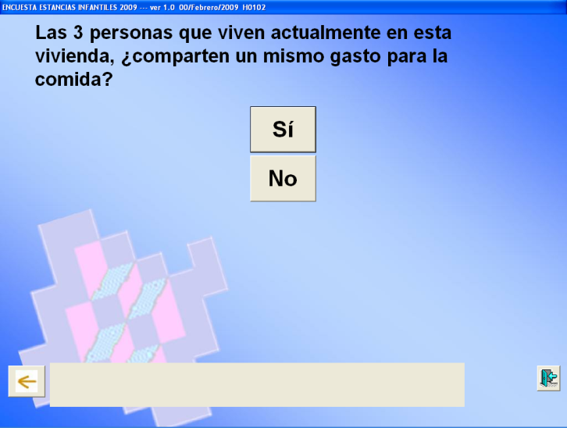
El ícono de la puerta de la esquina inferior derecha permite salir de la aplicación en cualquier momento.

Cuando se selecciona salir de la entrevista aparecerá una ventana para indicar el motivo, se deberá seleccionar el motivo correspondiente del término de la entrevista.
Ejemplo:
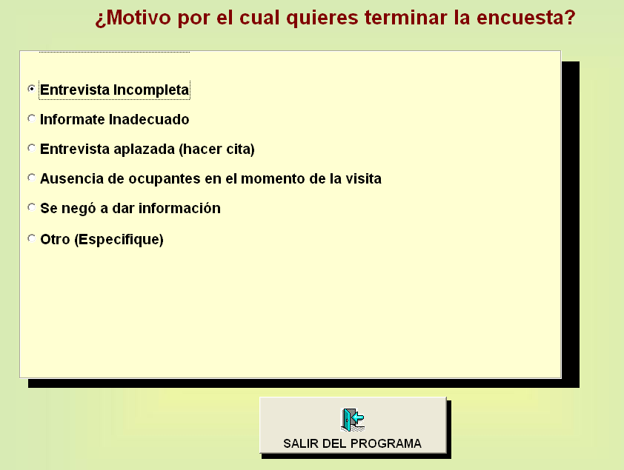
Para el código “otro (especifique)” deberá escribir textualmente la causa o razón por la que se suspendió o no se realizó la entrevista
Consulta de entrevistas realizadas por el entrevistador(a).
Para efectuar esta consulta, es necesario accesar a “Reporte por Folio” en el MENU del Sistema.
Ejemplo:
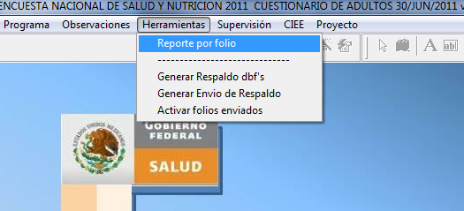
Para poder desplegar la información realizada por el equipo.
Ejemplo:
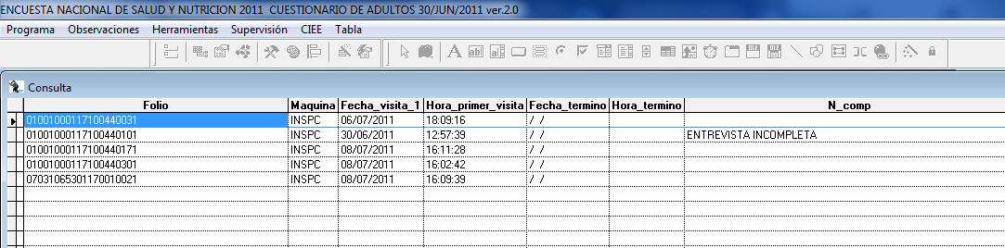
La información es la siguiente:
Folio = Folio de la Entrevista
Maq = Maquina en la que se está realizando la consulta
Vis1f = Fecha de inicio de Entrevista
Vis1h = Hora de inicio de Entrevista
Fech_ter = Fecha de termino de Entrevista
Hor_ter = Hora de termino de Entrevista
N_comp= Resultado actual de la Entrevista

El entrevistador se hace responsable del equipo y a cumplir con los “Lineamientos Para el uso del Equipo de Cómputo”.

LINEAMIENTOS PARA EL USO DEL EQUIPO DE CÓMPUTO

- El equipo no puede usarse para un fin diferente al levantamiento de la encuesta.

- No pueden emplearse dispositivos (CD, USB, DISCOS DUROS EXTERNOS, iPod) en los equipos al menos que sean utilizados para los fines de la encuesta (actualizaciones, respaldos o instalación) que solo podrá hacerlo el apoyo informático asignado por el Centro de Encuestas y autorización previa del coordinador correspondiente.

- Queda estrictamente prohibido la instalación de cualquier software (juegos, reproductores de audio, programas para utilizar cámaras, etc.) ya sea libre o licenciado

- El equipo esta monitoreado en forma continua, en caso de detectarse el uso de un dispositivo ajeno o virus en los equipos se notificará al coordinador y se tomaran las medidas correspondientes.

- El equipo de cómputo se está entregando en condiciones de uso, cualquier daño o pérdida del equipo de cómputo se tendrá que reportar al Supervisor y al Apoyo de Computo para que se efectúen los trámites correspondientes al evento.

Conforme a las disposiciones del Artículo 38 de la Ley de Información Estadística y Geográfica en vigor, “Los datos e informes que los particulares proporcionen para fines estadísticos o provengan de registros administrativos o civiles, serán manejados, para efectos de esta LEY, bajo la observancia de los principios de confidencialidad y reserva y no podrán comunicarse, en ningún caso, en forma normativa o individualizada, ni harán prueba ante autoridad administrativa o fiscal, ni en juicio o fuera de él.”

